Дисциплина: Модульное тестирование веб-приложений
Учебное заведение: ______________________________
Студент: _______________________________________
Преподаватель: _________________________________
Группа: ________________________________________

КТ №6. Автоматизация мобильного тестирования Android (Appium)
Отчёт по контрольной точке
Дата: 2026-10-09

1. Цель и объект тестирования
Выполнить UI-автотесты официального приложения ApiDemos (Appium sample) через Appium 3 + UiAutomator2 на Android-эмуляторе. Объект: package io.appium.android.apis, APK v6.0.18.

2. Среда выполнения (новый ПК)
ОС: Windows 10 (19045), AMD64, AMD Ryzen 5 5600, ~16 ГБ RAM.
Ускорение эмулятора: AEHD 2.2 (usable).
Python 3.13.2; pytest 8.4.2; Appium-Python-Client 5.3.1.
Node.js v22.14.0 / npm 10.9.2; локальный Appium 3.8.0; uiautomator2@8.7.0.
JAVA_HOME: Android Studio JBR 21 (C:\Program Files\Android\Android Studio\jbr).
ANDROID_HOME: C:\Users\user\AppData\Local\Android\Sdk.
AVD: Medium_Phone_API_36.1 (API 36 / Android 16), udid emulator-5554.
APK: ApiDemos-debug.apk v6.0.18, SHA-256 A9EECF37B26CD084855C530DB81C2BB1B91F4C1B095A04F47AA7C20E2791F686.
Примечание: AVD KT06_API33 / system image API 33 не создавались (вариант B — переиспользование существующего эмулятора).

3. Команды запуска
.\scripts\start_kt06_services.ps1 -AvdName Medium_Phone_API_36.1
.\scripts\run_kt06.ps1 -Udid emulator-5554
.\scripts\collect_kt06_artifacts.ps1

4. Хронология прогонов
Диагностика (один тест): test_app_starts_and_shows_home — PASS за 14.94 с.
Прогон №1 (полный suite, до правки scroll): 6 PASS / 1 FAIL за 56.33 с. FAIL: test_views_textfields_input — TimeoutException на «TextFields» (пункт вне видимой области списка Views на API 36).
Диагностика: UiScrollable.scrollIntoView(description="TextFields") успешно показывает элемент. В BaseMobilePage добавлен click_menu_item со прокруткой при необходимости.
Точечный повтор FAIL-теста после фикса: PASS за 15.13 с.
Прогон №2 (полный suite после фикса, без рестарта эмулятора): 7 PASS за 44.63 с, exit 0. Артефакты: mobile/artifacts/pytest_kt06_20261009_211440.log, junit_kt06_20261009_211440.xml, report_kt06_20261009_211440.html.

5. Результаты финального прогона (7/7)
ID | Автотест | Результат
TC-06-01 | test_app_starts_and_shows_home | PASS
TC-06-02 | test_navigate_to_app_menu | PASS
TC-06-03 | test_open_alert_dialogs_screen | PASS
TC-06-04 | test_list_dialog_interaction | PASS
TC-06-05 | test_text_entry_dialog_input | PASS
TC-06-06 | test_back_returns_to_previous_screen | PASS
TC-06-07 | test_views_textfields_input | PASS

============================= 7 passed in 44.63s =============================

6. Архитектура
Page Object: mobile/pages/ (ApiDemosHomePage, AlertDialogsPage, ViewsTextFieldsPage).
Тесты: mobile/tests/test_kt06_appium.py (7 кейсов, session-scoped driver).
Между тестами: mobile: startActivity на io.appium.android.apis/.ApiDemos.

7. Скриншоты
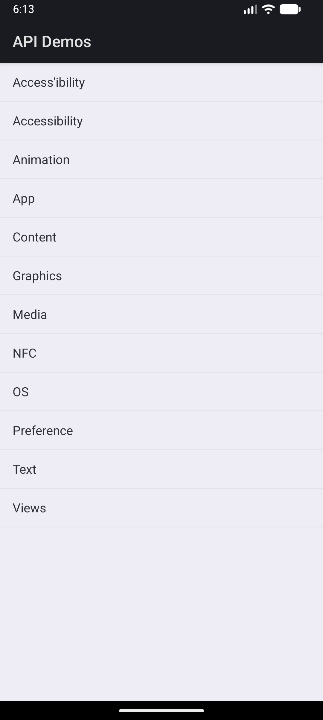
Рисунок 1 — Главный экран ApiDemos
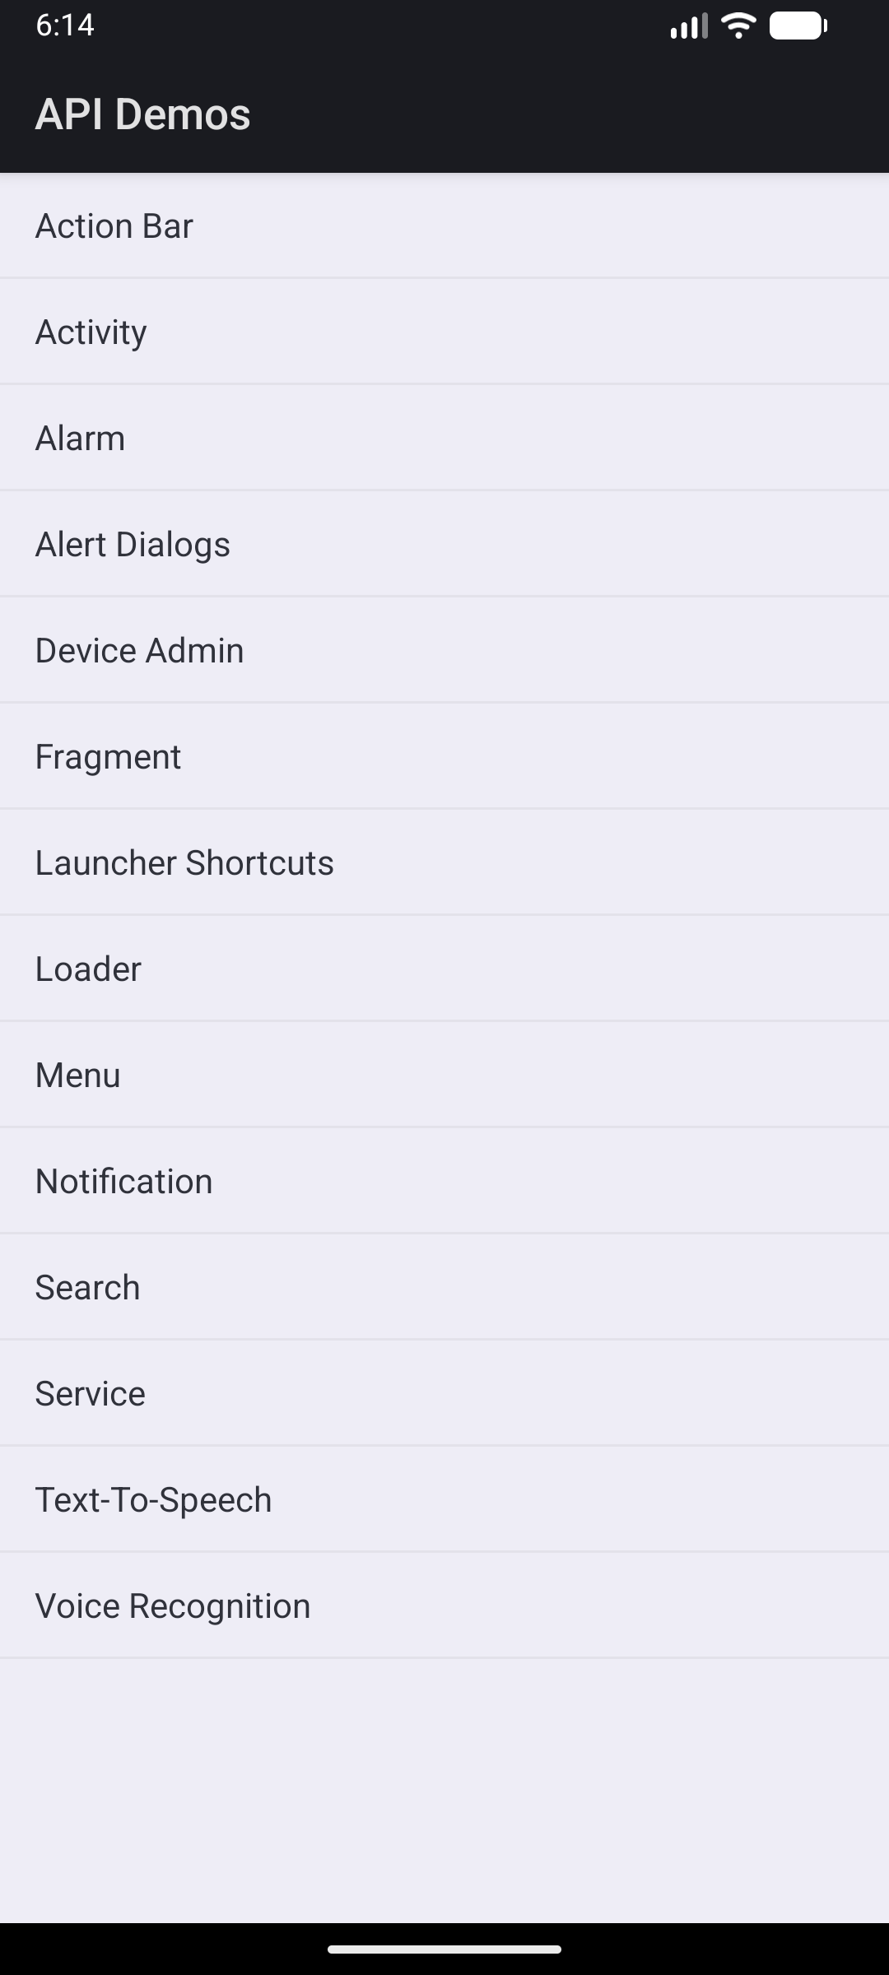
Рисунок 2 — Меню App
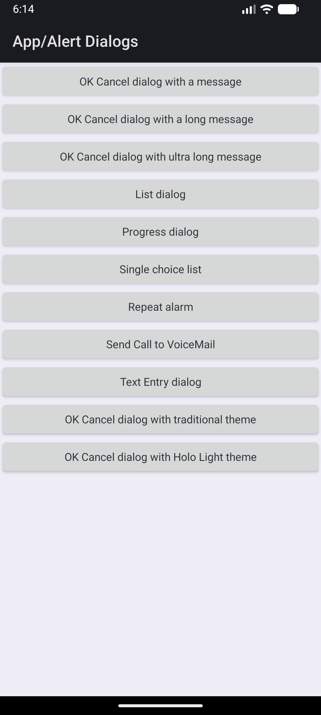
Рисунок 3 — Alert Dialogs
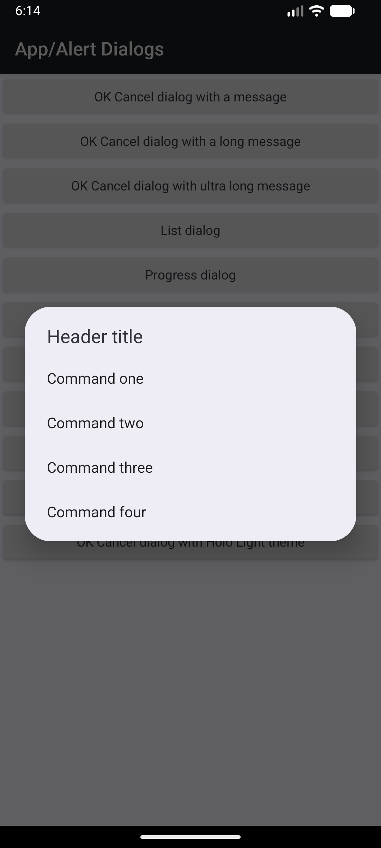
Рисунок 4 — List dialog
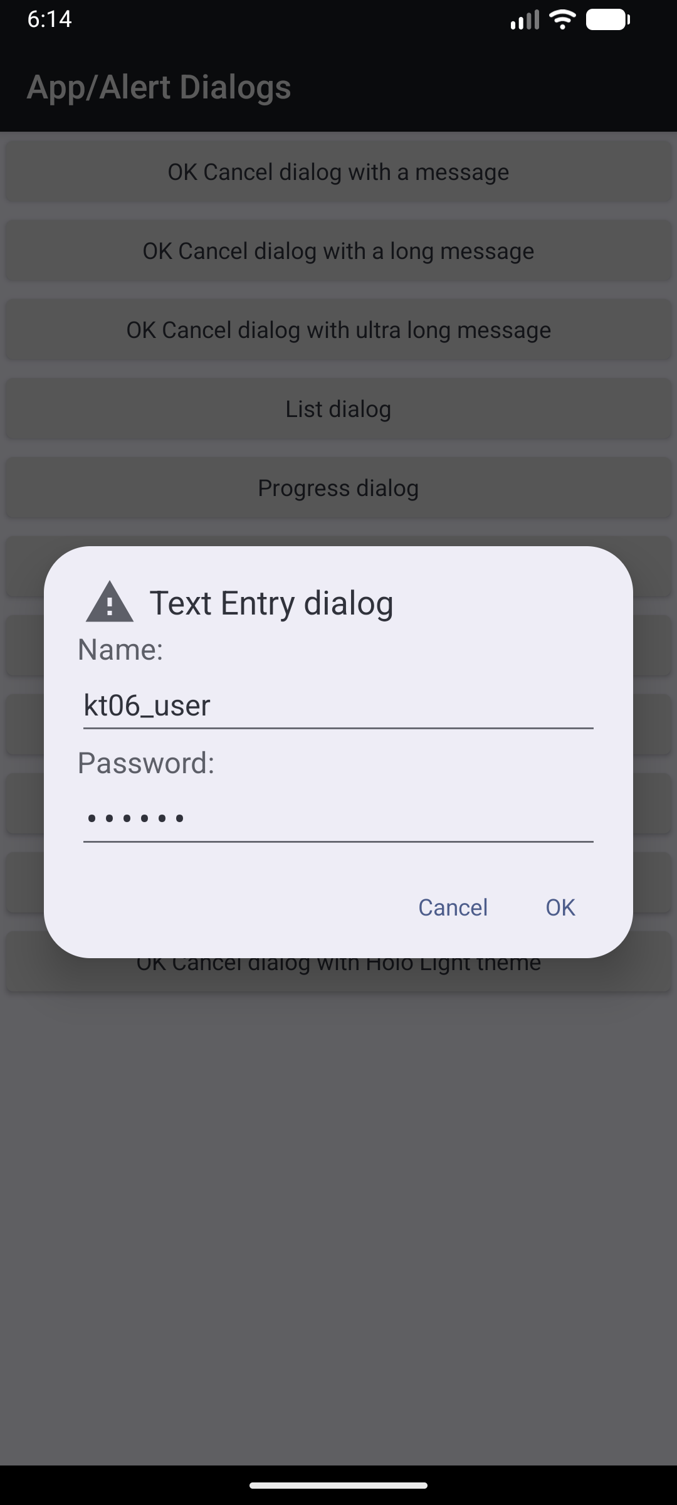
Рисунок 5 — Text Entry dialog
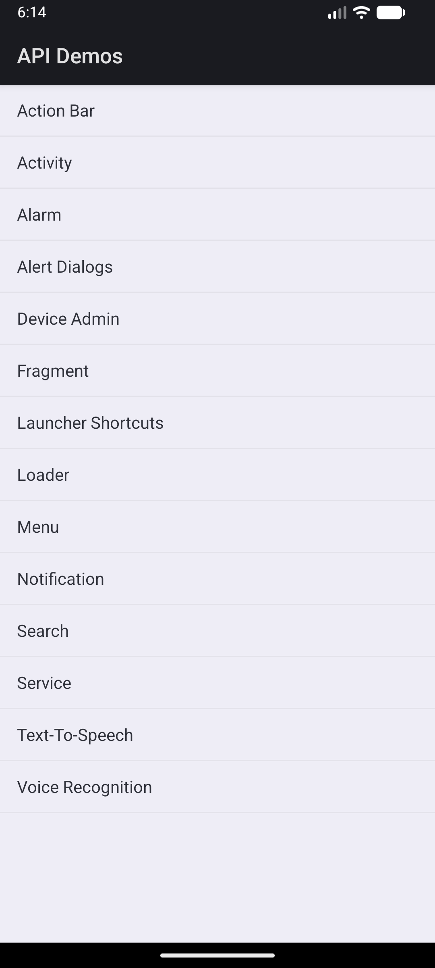
Рисунок 6 — Возврат Back на меню App
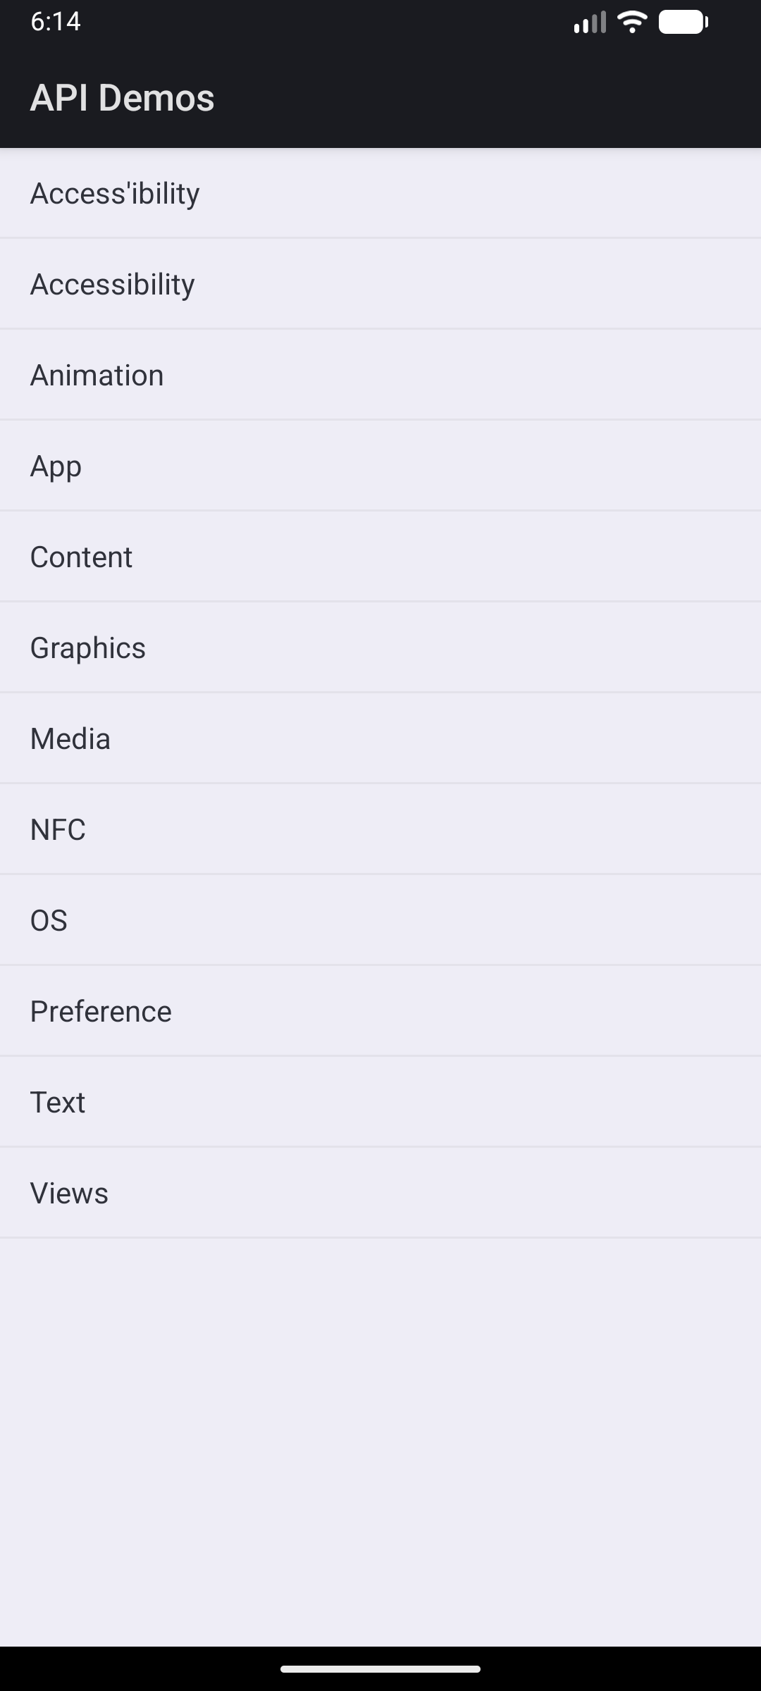
Рисунок 7 — Возврат Back на Home
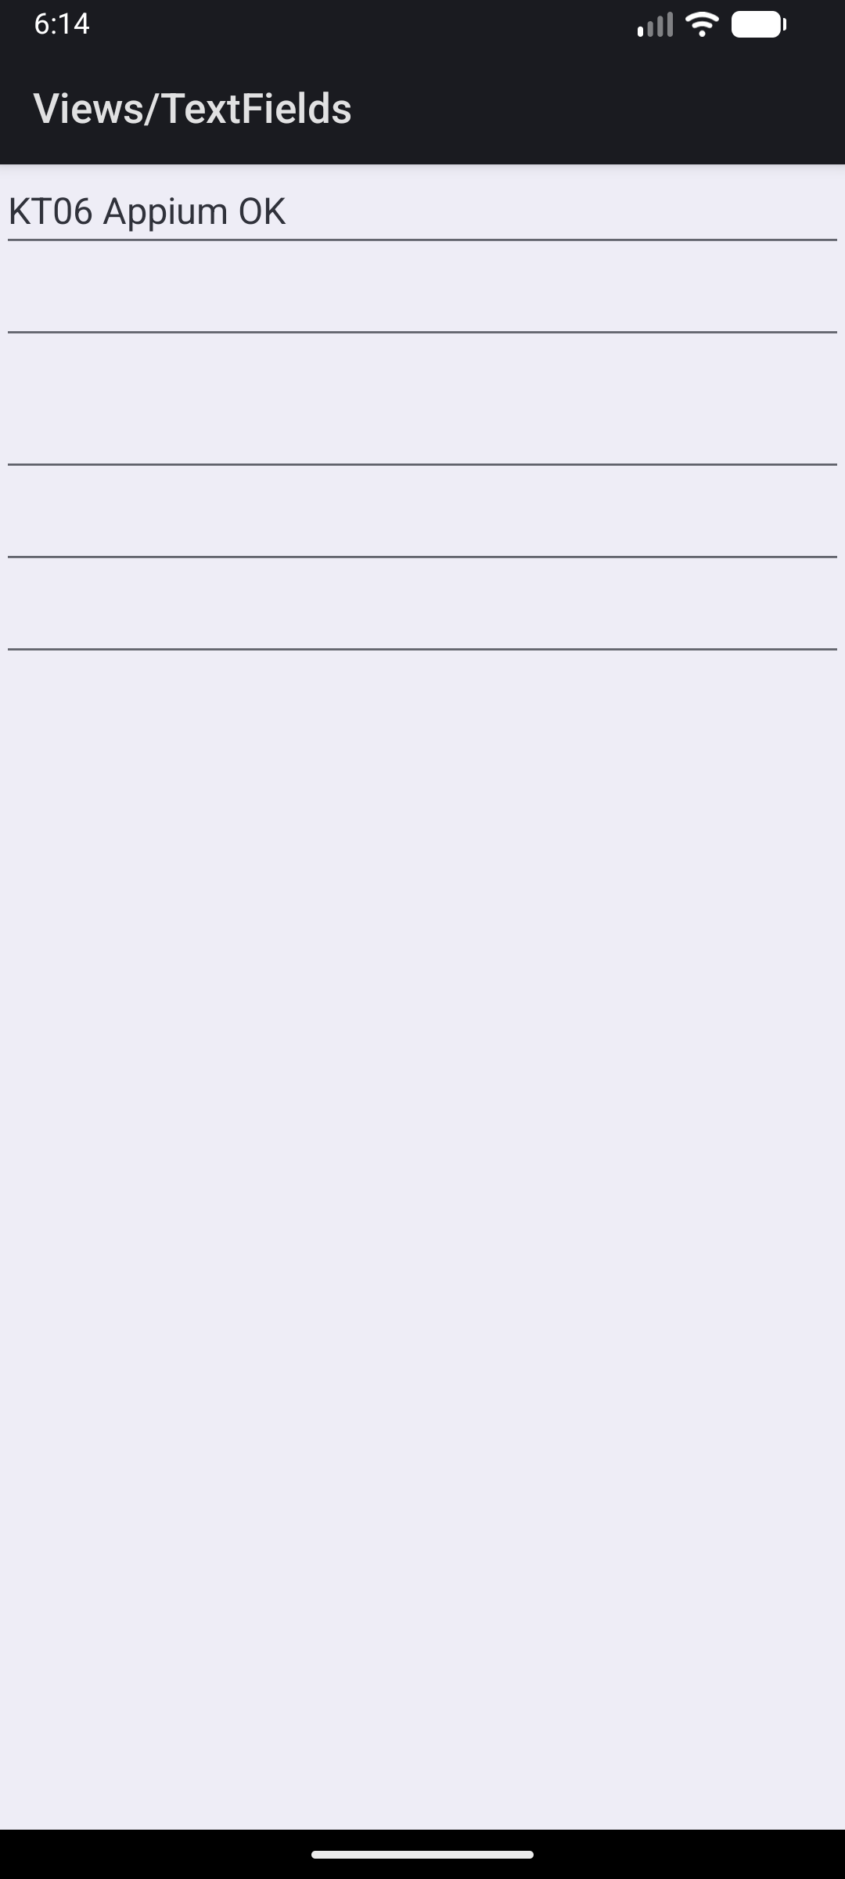
Рисунок 8 — Views → TextFields (ввод текста)

8. Заключение
КТ 06 выполнена на новом ПК с существующим эмулятором Medium_Phone_API_36.1. Диагностический тест и финальный suite (7/7 PASS) подтверждены реальными артефактами и скриншотами. Первый полный прогон зафиксировал 1 FAIL из-за необходимости прокрутки списка Views; после исправления Page Object сценарий TextFields проходит. KT07/KT09 не начинались. Push в GitHub не выполнялся.

